В межсезонье повышен риск возникновения ДТП.
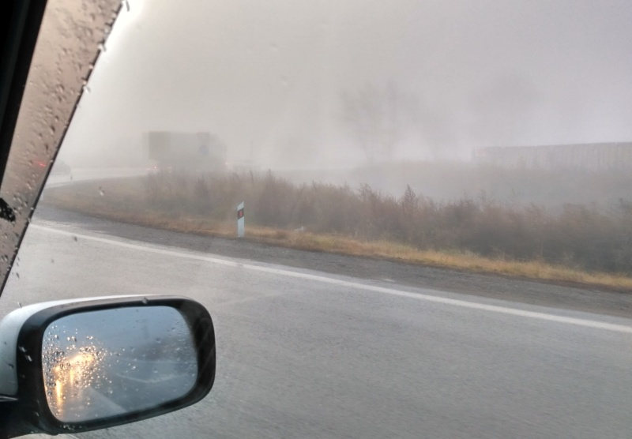
Ранней осенью, когда кратковременное потепление днём и заморозки ночью чередуются местами с дождём и туманами, возрастает опасность на дорогах, особенно на трассах за городом. В Новосибирской области только за август пожарно-спасательные подразделения реагировали на ликвидацию последствий 75 дорожно-транспортных происшествий. С начала сентября помощь специалистов МЧС России и других экстренных служб понадобилась для деблокировки пассажиров и водителей из автомобилей и других неотложных работ уже порядка 15 раз.
По оперативной информации с 2011 по 2019 годы в Российской Федерации при ДТП силами пожарно-спасательных подразделений было деблокировано с применением аварийно-спасательного инструмента и технологий свыше 152 тысяч человек. За первые шесть месяцев 2020 года на территории страны специалисты МЧС России выезжали более 45 тысяч раз, помощь на дорогах оказана более чем 40 тысячам человек.
напоминаем, что в условиях тумана, сильного дождя и скользкой дороги при движении на автомобиле следует отказаться от лишних перестроений и обгонов, соблюдать дистанцию и скоростной режим, лучше снизить скорость до 10-20 км/ч, а также не допускать запотевания лобового стекла. При плохой видимости следует включить аварийную сигнализацию - мигающие оранжевые огни хорошо видны. Помните, на мокром дорожном покрытии остановочный путь увеличивается в пять раз. Если из-за слоя воды на лобовом стекле видимость недостаточна, надо остановиться и переждать дождь.
Вместе с тем, если вы стали участником или очевидцем дорожно-транспортного происшествия необходимо выполнить ряд действий, которые помогут оказать пострадавшим максимально возможную помощь. Если вы водитель автомобиля, остановитесь на обочине и выставьте за 15-20 метров от места происшествия знак аварийной остановки или мигающий фонарь, включите на своей машине аварийную сигнализацию.
При наличии сотового телефона незамедлительно позвоните в любую из экстренных служб – пожарно-спасательные подразделения (101), полиция и ГИБДД (102), «скорая» помощь (103) или по единому номеру телефона вызова экстренных служб – 112 (набор номера осуществляется с мобильного и со стационарного телефонов). При отсутствии связи передайте сведения о ДТП через водителей проезжающего транспорта в ближайшее подразделение ГИБДД или пожарную часть.
До прибытия экстренных служб, позаботьтесь о пострадавших. Если пострадавших в машине нет, то осмотрите кюветы, ближайший кустарник и траву. Обнаружив пострадавших, по возможности окажите им первую помощь, используя автомобильную аптечку. Пострадавших, находящихся на проезжей части, необходимо дополнительно обозначить предупредительными сигналами.
Обязательно выключите зажигание в разбитом автомобиле, по возможности отсоедините аккумулятор. Проверьте, не вытекает ли бензин или другая легковоспламеняющаяся жидкость. Не курите рядом. При наличии дыма или запаха дыма найдите источник горения и постарайтесь потушить его огнетушителем или другими подручными средствами (песок, снег и прочее).
По ситуации и по состоянию пострадавших определите, следует ли незамедлительно доставить их попутным транспортом или на своей машине в ближайшее лечебное учреждение.
Не перемещайте тяжело пострадавших, если нет угрозы пожара, взрыва и прочих угроз!
Прибывшим на место аварии сотрудникам ГИБДД, пожарным и спасателям детально опишите всё, что вы увидели на месте происшествия.
Соблюдайте правила дорожного движения и проявляйте уважение ко всем участникам дорожного движения, своевременно готовьте транспортное средство к сезонным рискам и к погодным особенностям на территории региона.

